附件一：
防静电工服技术协议
1、采购范围
本协议所称员工防静电工服包括：
防静电夏季工服；
防静电秋季工服；
防静电棉工服（含羽绒马甲）；
防静电耐酸碱夏季工服；
防静电耐酸碱秋季工服；
防静电耐酸碱棉工服（含羽绒马甲）；
防静电连体服；
防静电长袍；
2.适用范围：
防静电单工服、防静电长袍适用于静电敏感场所、易燃易爆等危险场所。耐酸碱防静电单工服适用于静电敏感场所、易燃易爆场所、有酸碱介质的场所。防静电羽绒马甲适用于静电敏感场所、易燃易爆等危险场所，颜色为黑色，此马甲与防静电棉工服、防静电耐酸碱棉工服为一套内穿，不需要任何标识。
3. 执行标准
3.1执行标准：
中国石油天然气集团有限公司员工劳动防护服装工艺及技术要求（2022版）第四分册 厂区室内外作业。
- 防静电服技术要求及物理性能
  - 面料技术要求
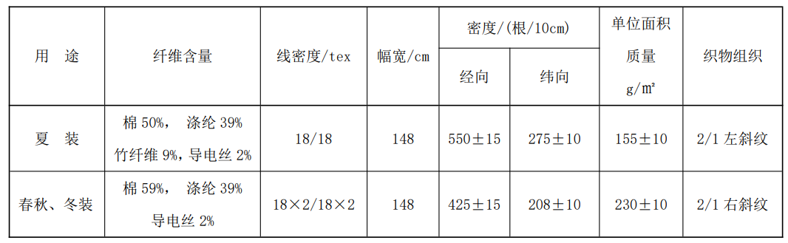
4.2 服装技术要求
防静电夏季工服及防静电长袍；要求上衣门襟纽扣为明扣奇数，衣服标识按照我方要求制作。（制衣样式同中国石油天然气集团有限公司员工劳动防护服装（厂区室内外作业夏服技术要求）
要求防静电秋季工服：要求上衣门襟纽扣为明扣奇数，衣服标识按照我方要求制作。（制衣样式同中国石油天然气集团有限公司员工劳动防护服装厂区室内外作业春秋服技术要求）
防静电棉工服（含羽绒马甲）、防酸碱棉工服（含羽绒马甲）：要求上衣门襟纽扣为明扣奇数，衣服标识按照我方要求制作。内胆为羽绒服，填充物为白鸭绒含绒量80%以上；羽绒马甲颜色为黑色，穿脱方式为拉锁式；（制衣样式同中国石油天然气集团有限公司员工劳动防护服装 厂区室内外作业防寒服技术要求）
执行标准：GB/T 14272-2021 GB12014-2019
安全技术类别：GB18401-2010 C类
面料：80%棉20%涤（除导电丝外）
里料：300T全涤防静电防绒塔夫绸
胆布：300T透气防绒胆布
充绒量要求：
身高(cm) | 160 | 165 | 170 | 175 | 180 | 185 | 190
充绒量（g） | 230 | 250 | 280 | 300 | 310 | 320 | 340

4.3 面料物理性能：
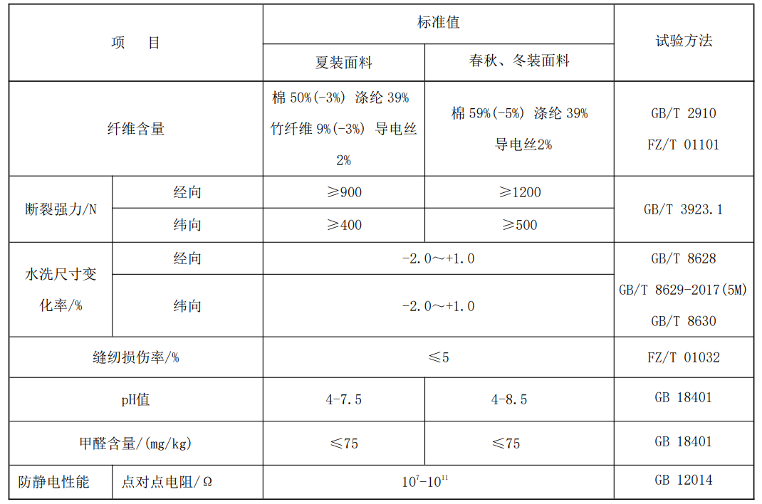

4.4染色牢度
染色牢度应符合下表规定，除耐光色牢度外，其它允许一项色牢度低半级。
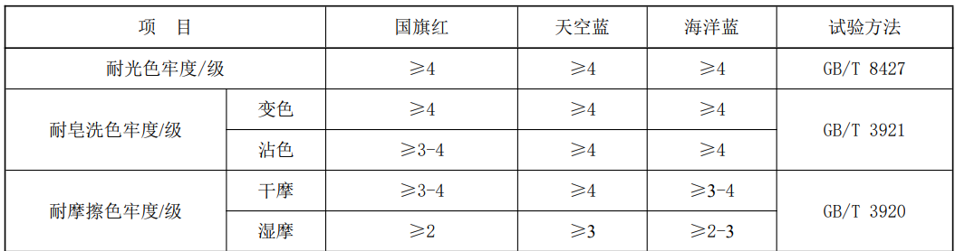
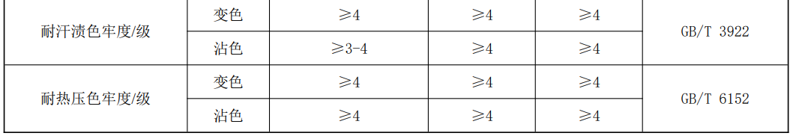

5.防酸碱类面料技术要求及物理性能：
5.1技术要求
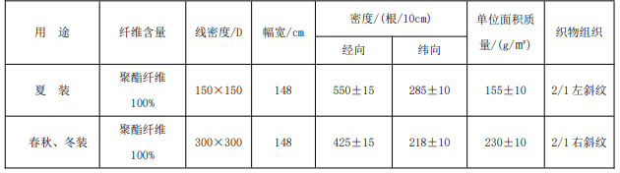
5.2物理性能：
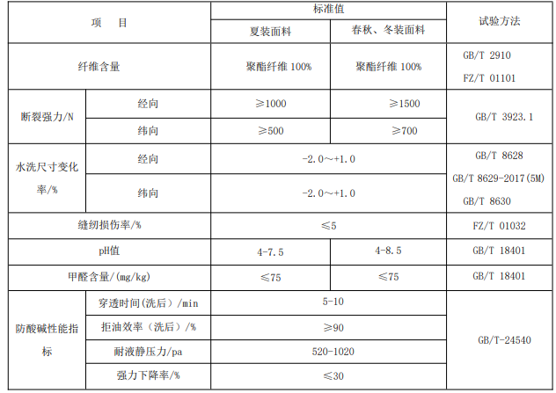
5.3染色牢度
染色牢度应符合下表规定，除耐光色牢度外，其它允许一项色牢度低半级。
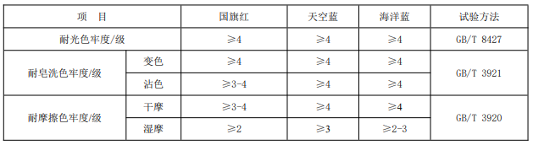
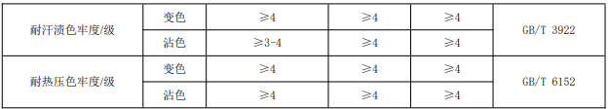

6.标识标准
6.1胸标
劳动防护服装胸标使用的基础色彩以提花织造工艺所需材料色为基准标号。制作用线色号参见下列图示规定。

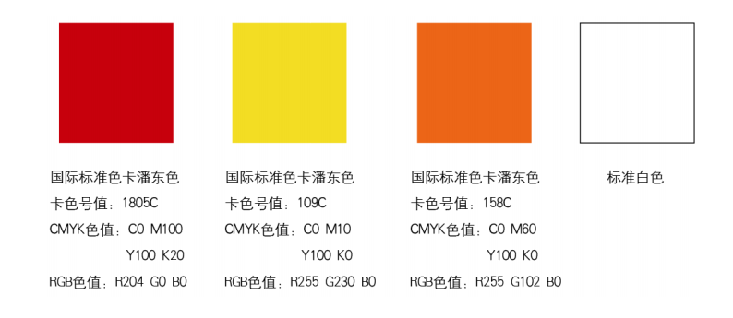
规格及样式符合下图要求，应用位置统一位于服装上装左胸袋上方居中位置（缝制于左胸袋上方）。
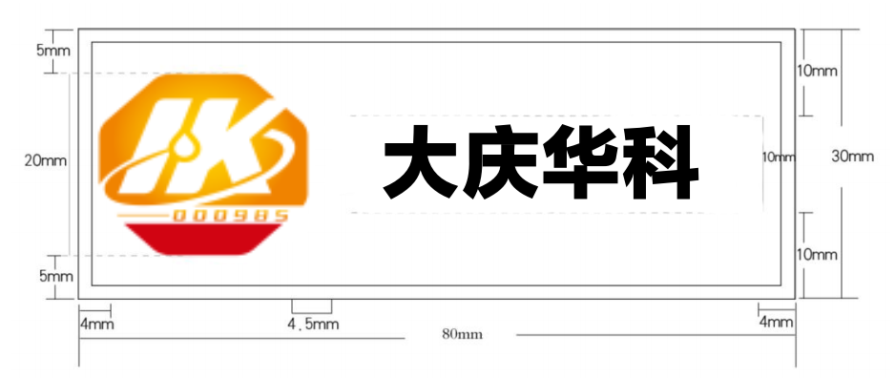

6.2姓名牌
展示员工姓名，统一位于服装上装右胸上方居中位置（粘于姓名牌底托上），下边缘与胸标下边缘平齐。大小为长80mm，宽30mm，圆角R4mm。姓名字体为楷体加粗，字体颜色为标准黑色，字号为42pt。底色为浅灰色427C色号。规格及样式符合下图要求，姓名为2字的，中间空一格，姓名超过3字的，同比例缩小，均匀排放。
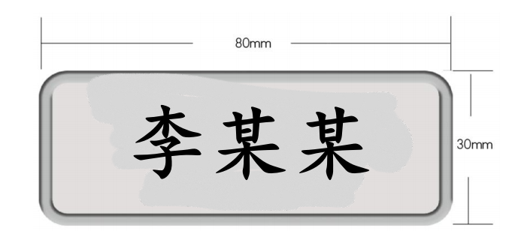
7. 尺寸要求：
采用国家标准号型，依据每位员工上报尺寸进行工服制作，譬如（175A、175B、175C、）表示身高175, A代正常，B代表偏胖，C代表肥胖。个别员工需量体裁衣（不超20人），依据员工个人身材尺寸进行工服制作。

8．包装要求：
包装标准要求符合国家标准的有关规定；并且做到每名职工的上衣和裤子打在一个包装袋内（包装袋外粘贴员工姓名与工服信息），同一个单位的打在同一个包装箱内，并注明单位以便发放,每套防静电和耐酸碱工作服配备一份使用说明书。
9. 检验、试验与验收
9.1防静电检测：
成衣以国家或省质量监督检验部门出具的检验报告为准，检验报告要出具原件。
9.2服装标识：
每套防静电和耐酸碱工作服必须有国家安全生产监督管理总局的特种劳动防护用品安全标志外，还必须有省级劳动防护用品质量监督检验站出具的监检证，以及产品合格证。工服左胸单位名称标志，右胸人员姓名粘贴牌。
9.3质量验收
按照中国石油天然气集团有限公司员工劳动防护服装工艺及技术要求（2022版）进行验收，验收时各项标准按照条款4和5执行。厂家需提供面料（防静电面料、既防静电及又防耐酸碱面料）以国家或省质量监督检验部门出具的检验报告原件。
10、衣服样品
中标供应厂商，请按照大庆华科股份有限公司选中的衣服样式，评审阶段每种样品不少于每种样品不少于1套（175A），总计不少于8套。确定成交单位后，成交单位补充提供每种样品不少于2套（175B、175C各一套），总计不少于16套的工服样品，由采购单位统一封存保管，用于对比验收，成交单位不再取走。非成交单位工服样品由其在规定时间内自行取走。

